La pollution de l’air

I- Les principaux polluants atmosphériques et leur impact :
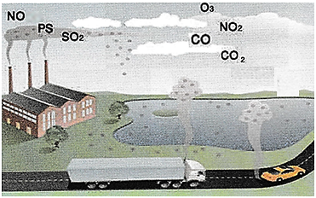

Le polluant | Son origine | Son impact sur l’environnement et la santé
Le monoxyde de carbone : CO | La combustion incomplète des carburants de véhicules, des arbres des forets et des gaz d’installations domestiques tel que le gaz du chauffe-eau. | C’est un gaz toxique qui provoque des maux de tête, des vertiges, de la fatigue, des nausées, des troubles visuels et de gros problèmes musculaires, il tue pendant quelques dizaines de minutes.
Le dioxyde de carbone : CO₂ | La combustion complète et incomplète des carburants de véhicules, des arbres des forets et des gaz d’installations domestiques. | C’est un gaz polluant et asphyxiant qui provoque des maux de tête, des troubles visuels ainsi que des troubles respiratoires.
Les oxydes d’azote  NO et NO₂ | Les rejets d’échappements de véhicules et des cheminées d’usines, les centrales thermiques, les chaudières … | Provoquent des affections respiratoires et augmentent la sensibilité des bronches aux infections microbienne.
Le dioxyde de soufre SO₂ | Les rejets des centrales thermiques et des volcans. | Nocif, irritant, toxique et c’est un gaz qui affecte les vois respiratoires et provoque les maladies de l'asthme.
Les particules en suspension. | Les combustions industrielles, naturelles et domestiques ainsi que les perturbations climatiques. | Polluent l’environnement et Transportent des composés toxiques qui entrainent des affections respiratoires.
www.Extraphysics.com

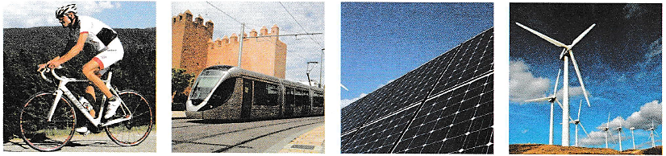
II- Des solutions pour limiter la pollution de l’air :

Pour limiter la pollution de l’air et rendre notre environnement propre et sain, nous proposons de :
- Sensibiliser et rendre conscient les citoyens aux dangers de la pollution de l'air.
- Conseiller les citoyens d’utiliser les transports en commun au lieu des véhicules privés.
- coller aux cheminées d'usine des filtres pour filtrer la fumée des gaz polluants et respecter
les normes de propreté et de pureté de l'air.
- Enlever les usines des quartiers résidentiels et les installer en dehors des villes.
- Créer des espaces verts.
- Utilisation de nouvelles sources d'énergie telles que l'énergie solaire et l'énergie éolienne.

www.Extraphysics.com

